Mutliécrans
Ajouter 2 écrans :
- Terre
- Mercure
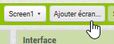
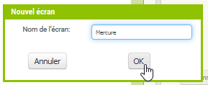
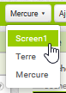
Sur Screen1, ajouter 2 boutons Terre et Mercure (renommer le bouton en BoutonTerre et BoutonMercure).
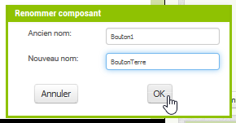
Et mettre le texte à Terre et Mercure :
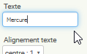
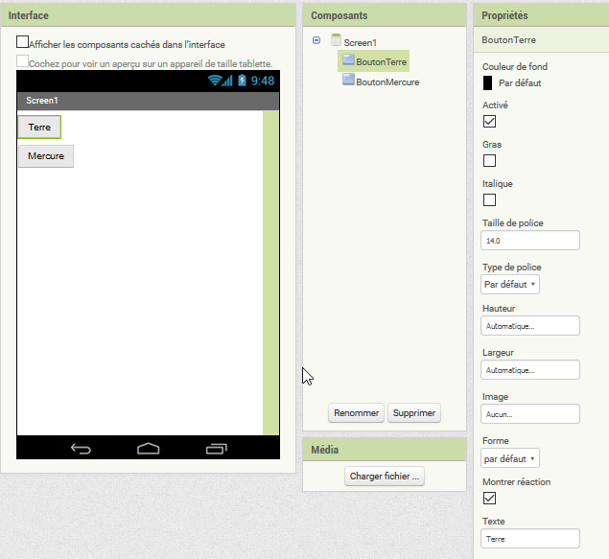
Dans Screen1, mettre le script suivant :

